
大五班一日生活
9月29日

出勤情况：
今日来园34位小朋友，2位幼儿事假。
- 户外游戏
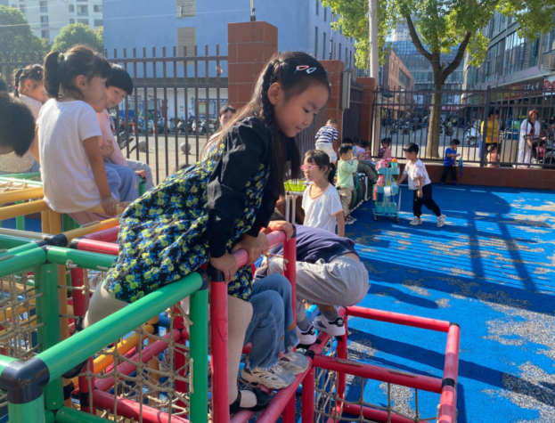
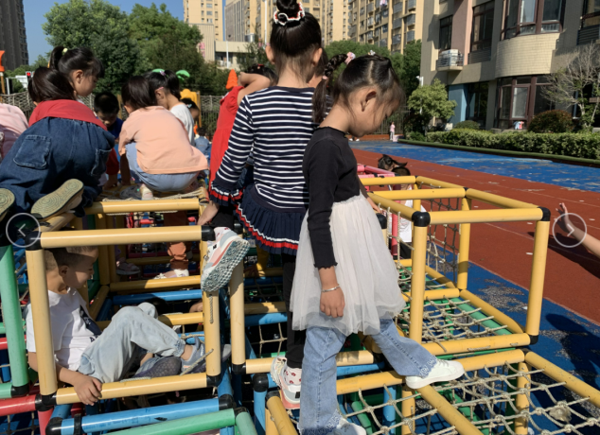

小朋友们在玩钻网游戏，爬上爬下。 我可以双手撑在架子上，可厉害了。
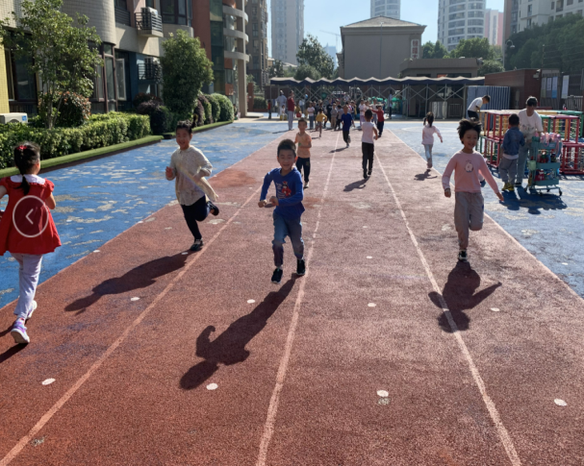
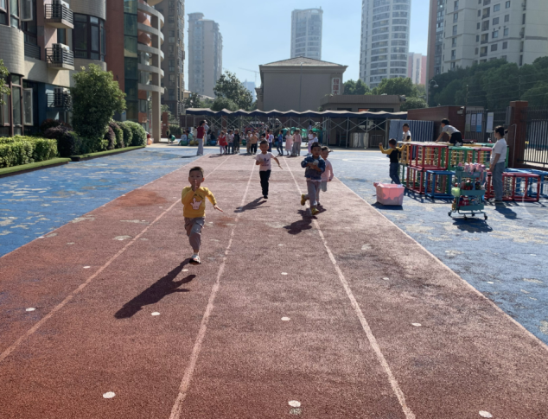

我们还一起玩了跑步比赛。 双手摆动，奋力向前冲刺。

- 区域游戏
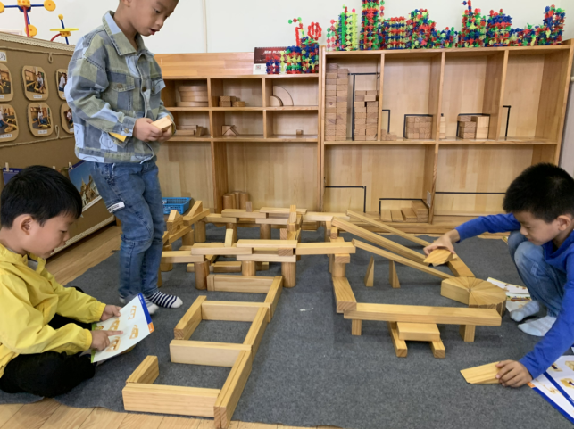
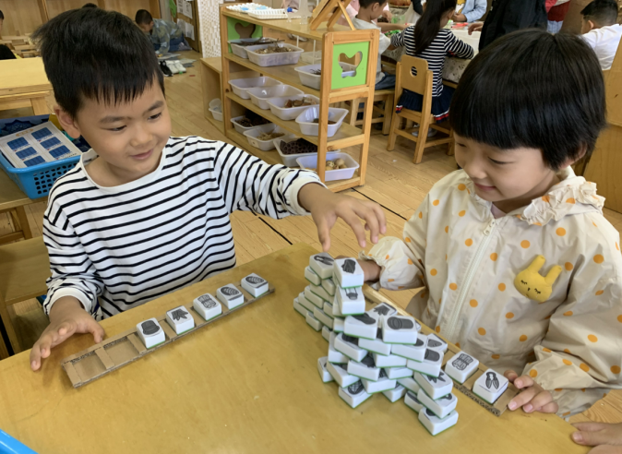

倪郝、王子妍在益智区合作玩羊了个羊，棋子随意垒高在一起，两人轮流拿棋子放在棋盘中，有三个相同的图案，就可以把棋子拿掉。
徐梓恒、蒋承宇、周子越在建构区进行了停车场的搭建，停车场出入口使用了斜式连接的方法。
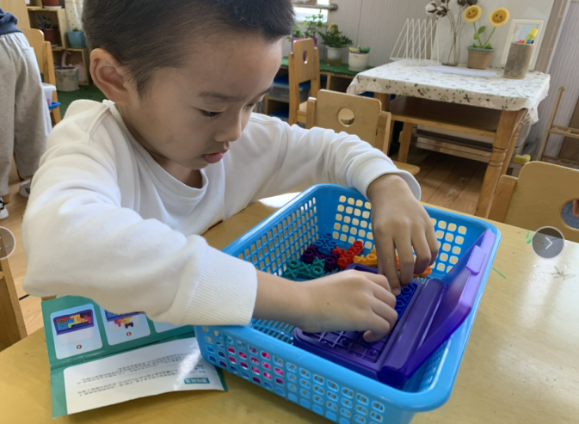
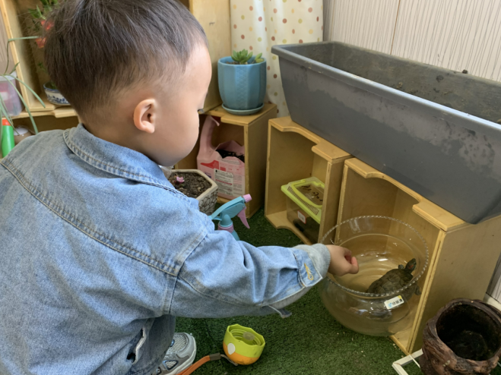

徐圣凯在植物角给小乌龟喂食，关心照顾小动物，观察乌龟吃食的动态。
李佳琛在益智区进行了双面拼拼乐的游戏，把图片拼起来的同时，还是有规律的顺序。
- 集体活动
诗歌《我们的祖国真大》
在上午的活动中，孩子们学习了诗歌《我们的祖国真大》，了解祖国物大地博，在不同地区的人们，气候特点、生活环境也不同，祖国的神奇的之处，萌发孩子对祖国热爱之情、产生自豪感。
